IntelliJ IDEA 12创建Java Web项目

IntelliJ IDEA版本：12.0.4

JDK版本：1.6.0_38

Tomcat版本：6.0.36
下面一步一步创建一个Java Web工程。

1、新建Java工程
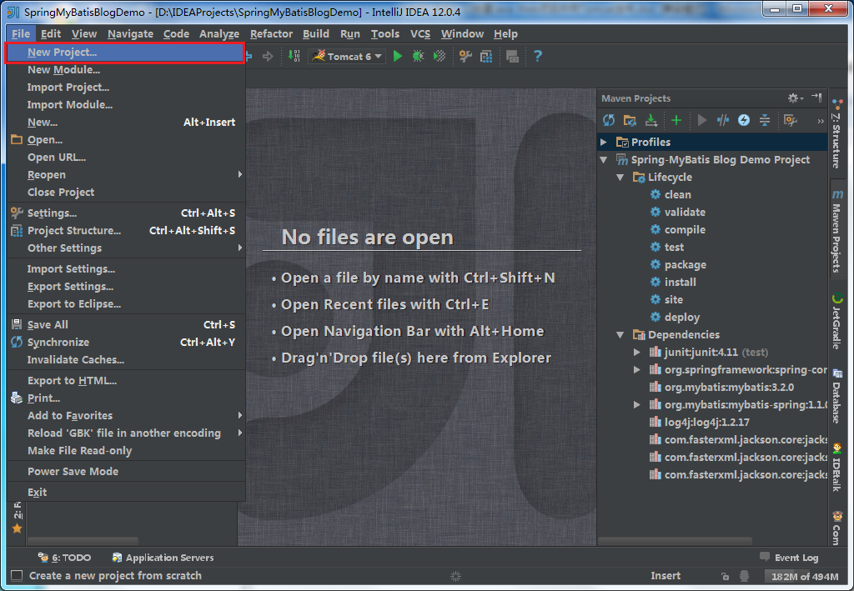

选择Java Module，并输入工程名称。
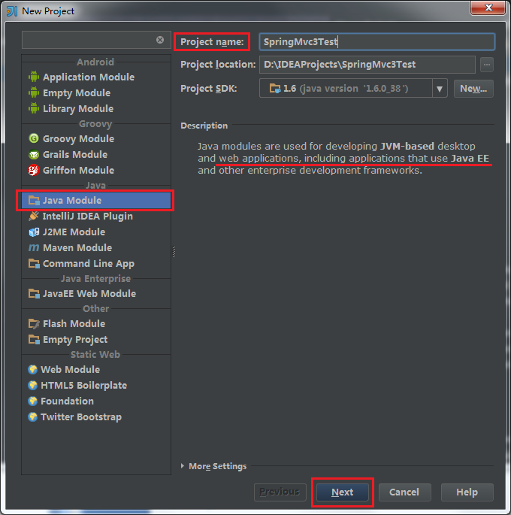

勾选Web Application，选择3.0版本，勾选Create web.xml
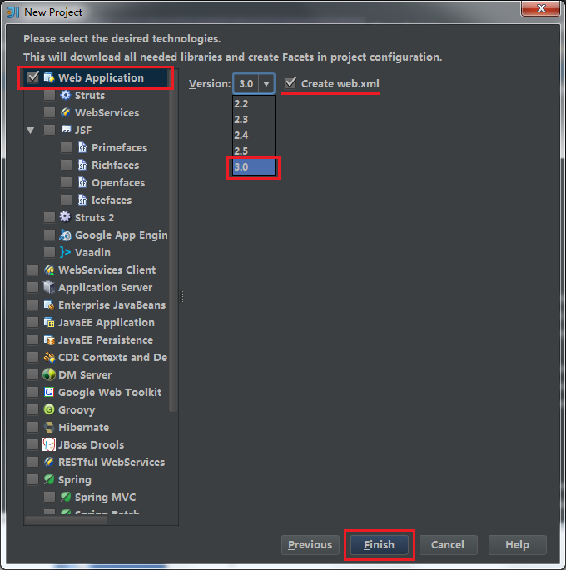

2、添加JDK
选择自己安装的JDK，这里是JDK1.6版本
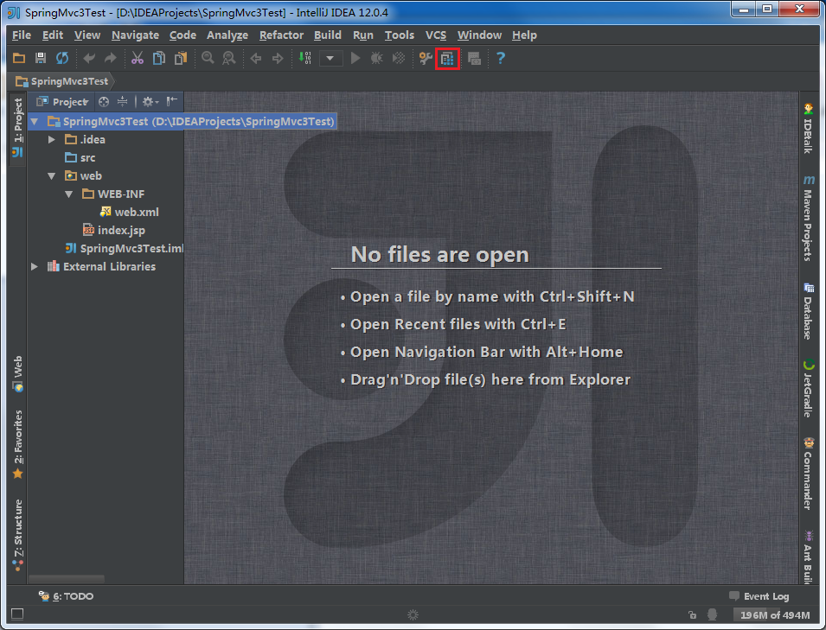
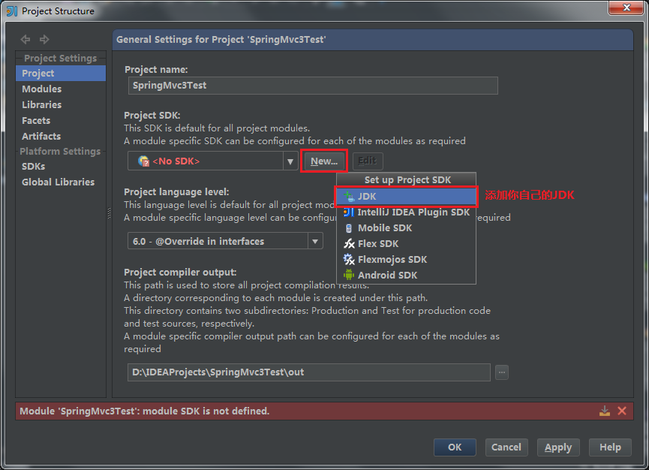
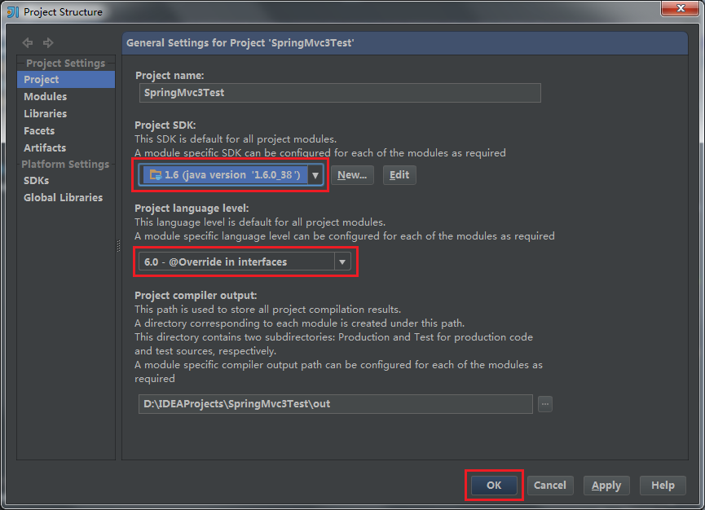

3、配置Tomcat服务器
这里使用Tomcat6版本。
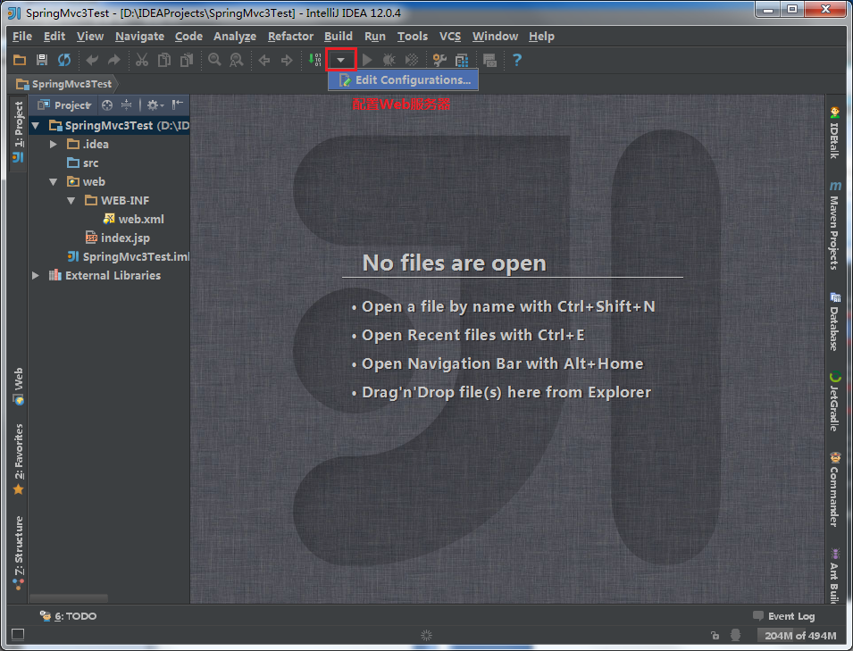

如下图，选择Local，然后点击Configure，在弹出的对话框中选择Tomcat安装目录。
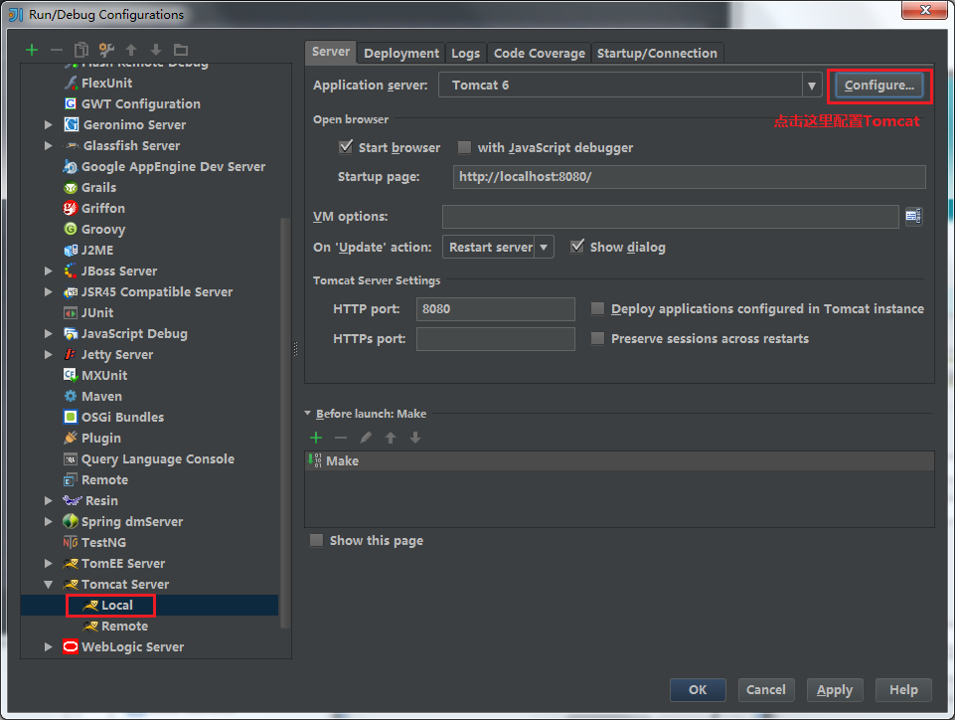

选择Tomcat Server，然后点击绿色的“+”号。
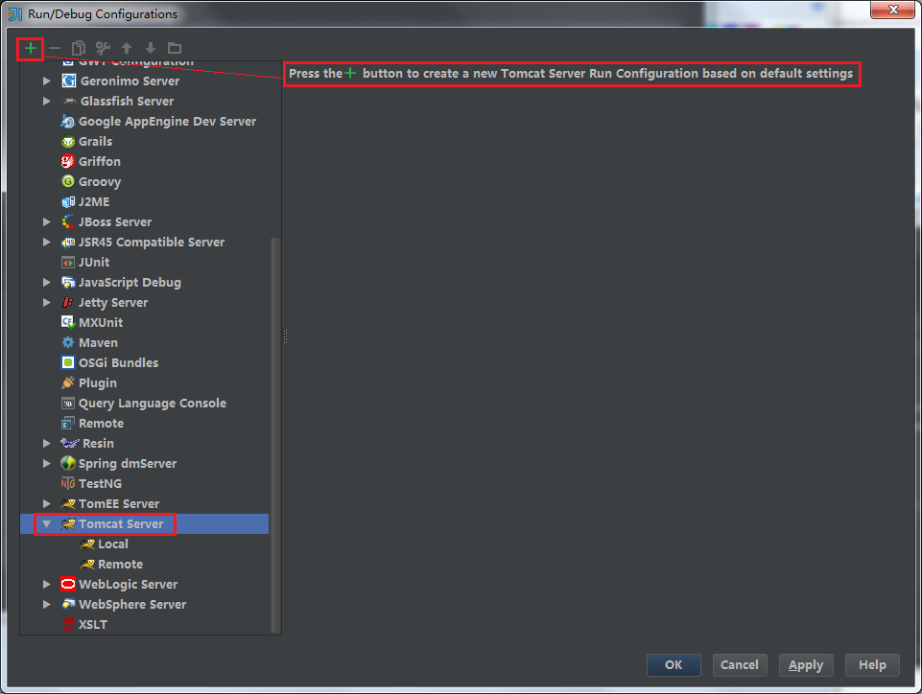

点击“+”后选择Local，刚刚已经配置好了Local的Tomcat服务器。
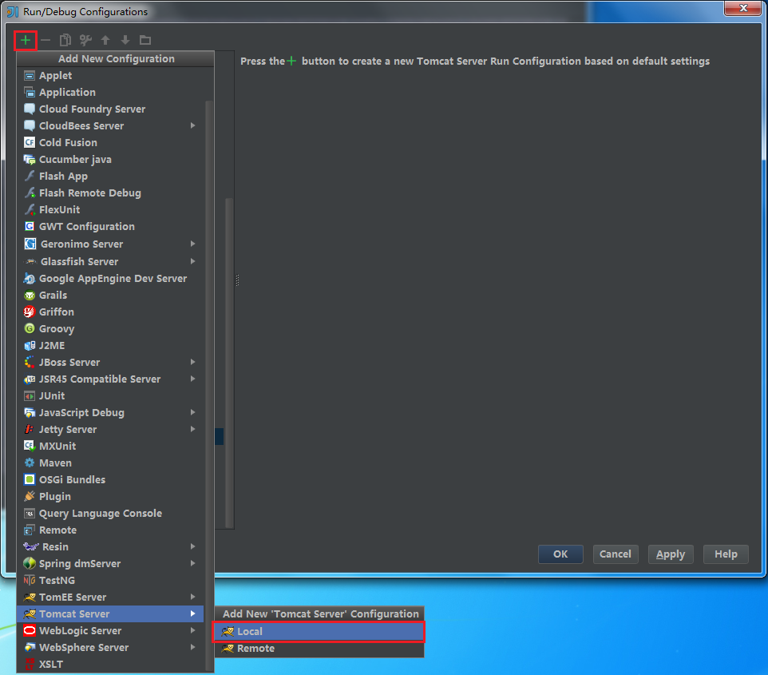

这里会新建一个Tomcat服务，输入任意名字即可。
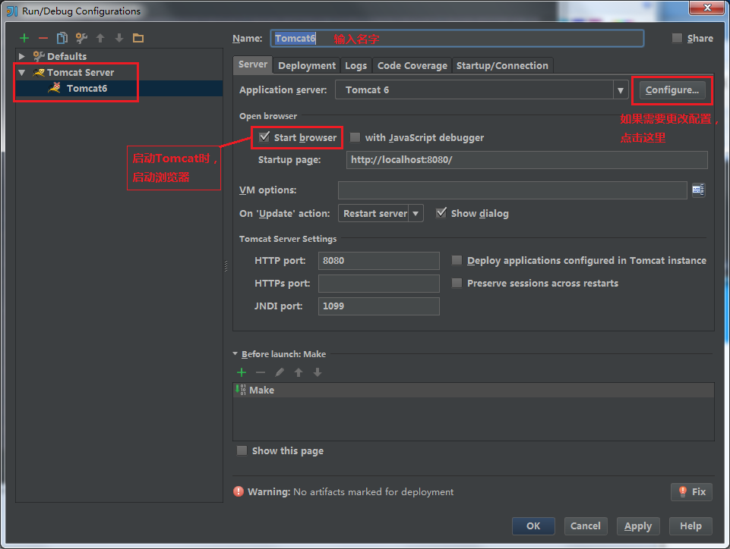

点击Deployment，然后点击右边的“+”，添加Artifact部署。
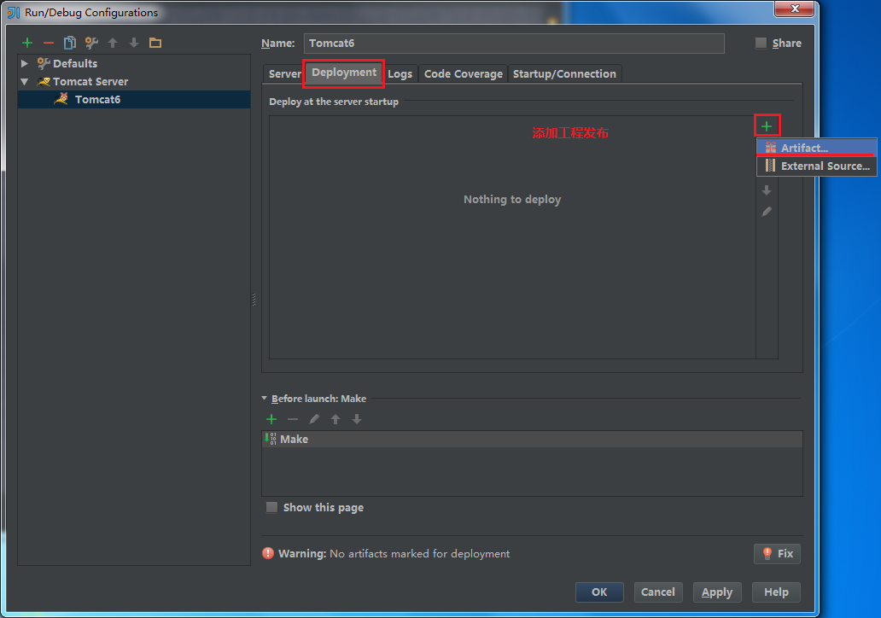

输入Application context目录，点击OK。
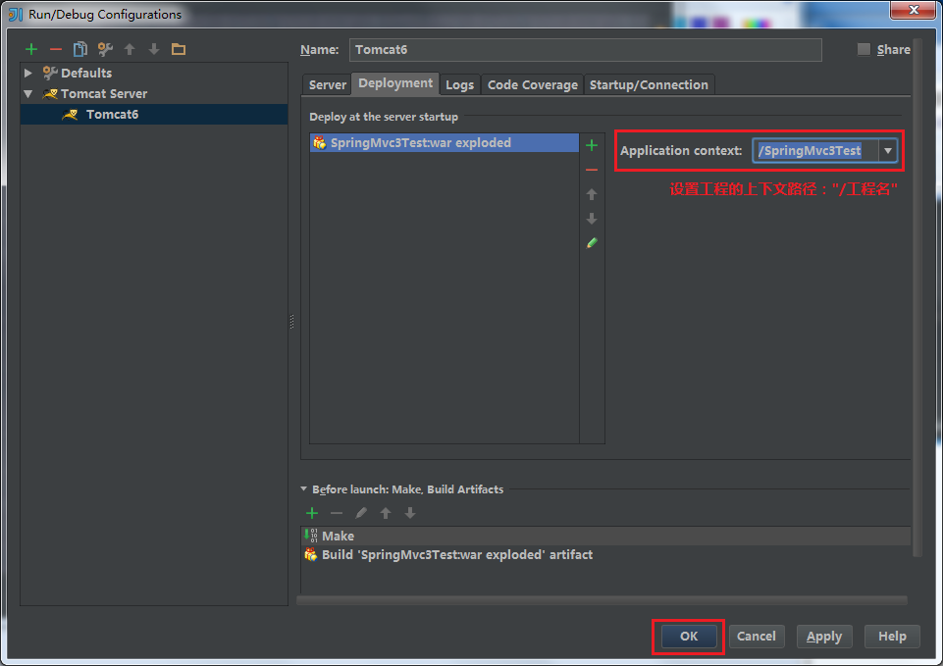
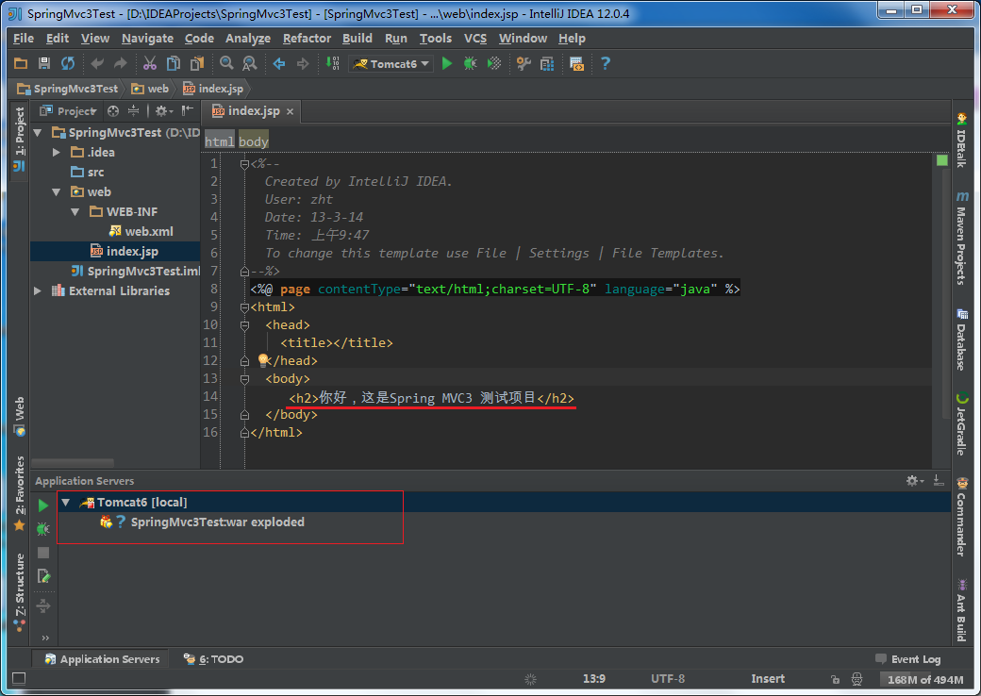

4、启动Tomcat服务器
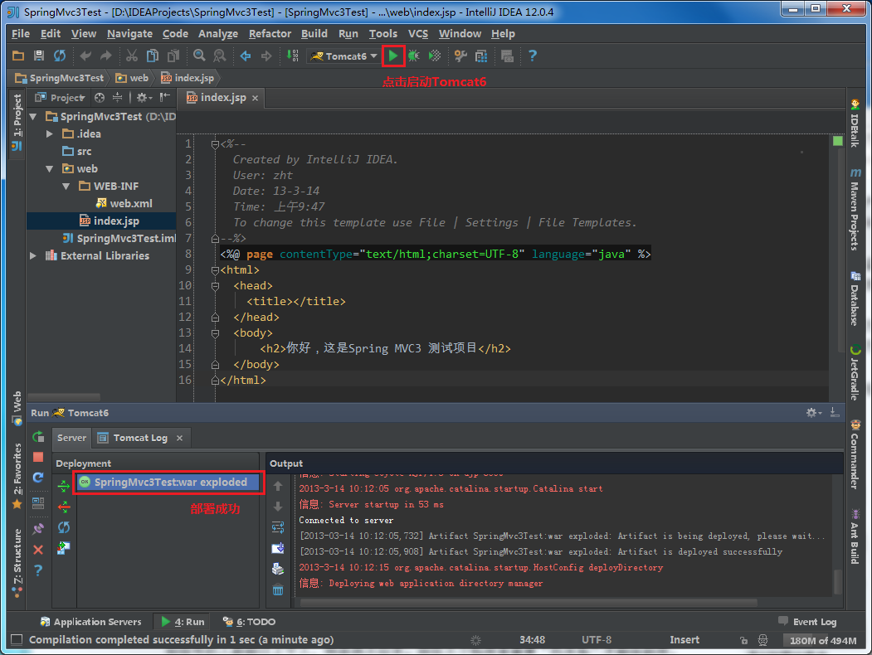
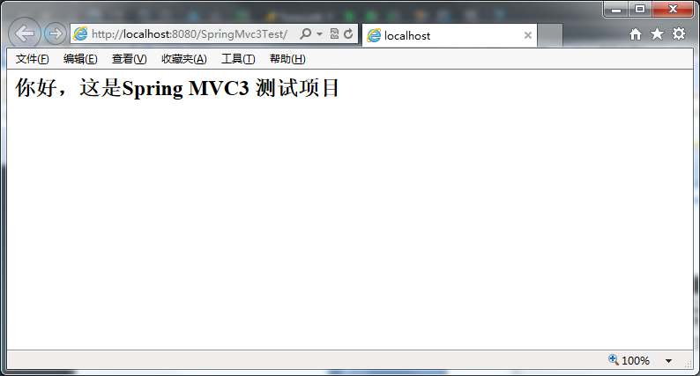
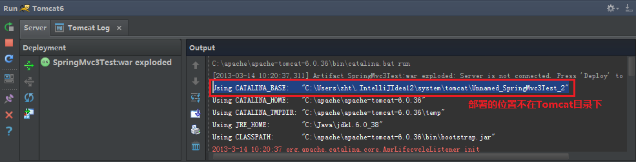
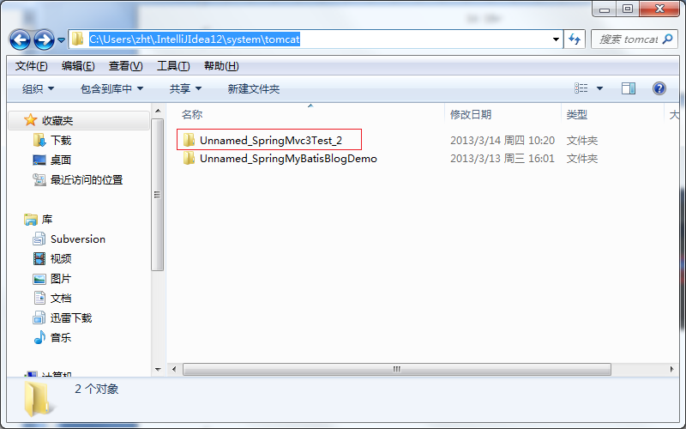

5、配置热部署
如下图，在WEB-INF目录下新建文件夹：classes 和 lib。
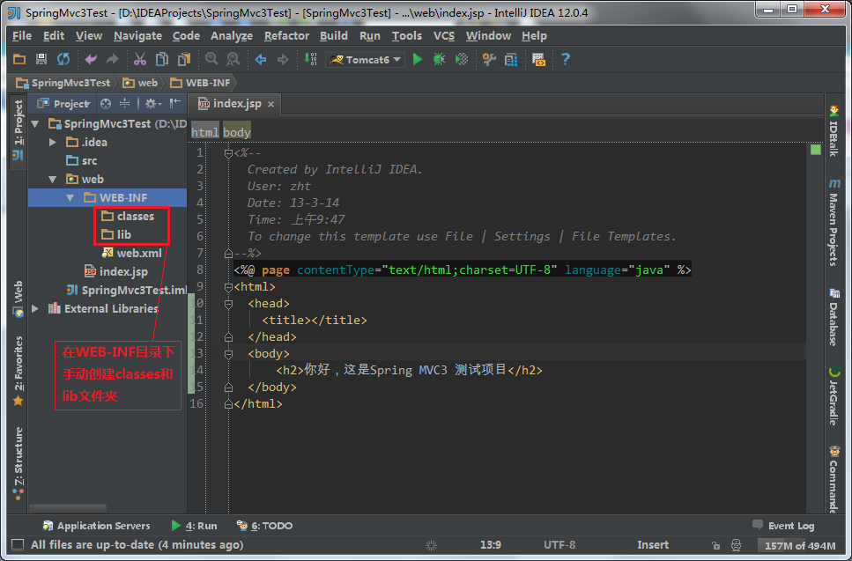

将jar文件复制粘贴到lib文件夹中。
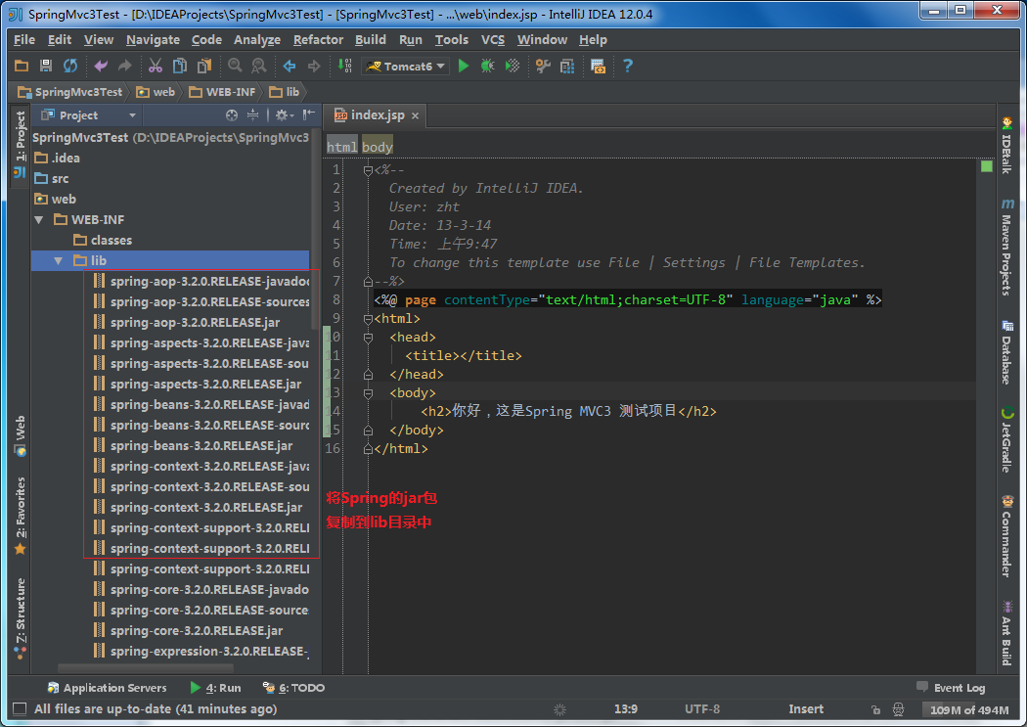

添加引用，将lib中的jar引入到项目中。
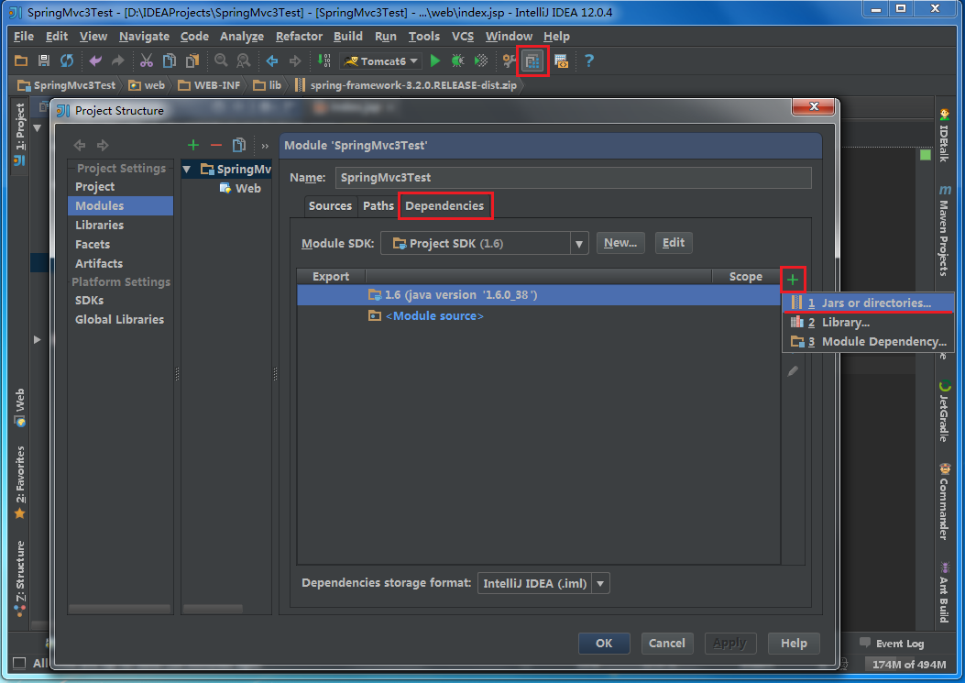
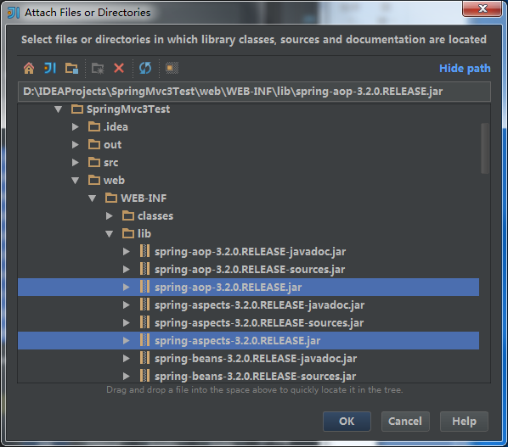
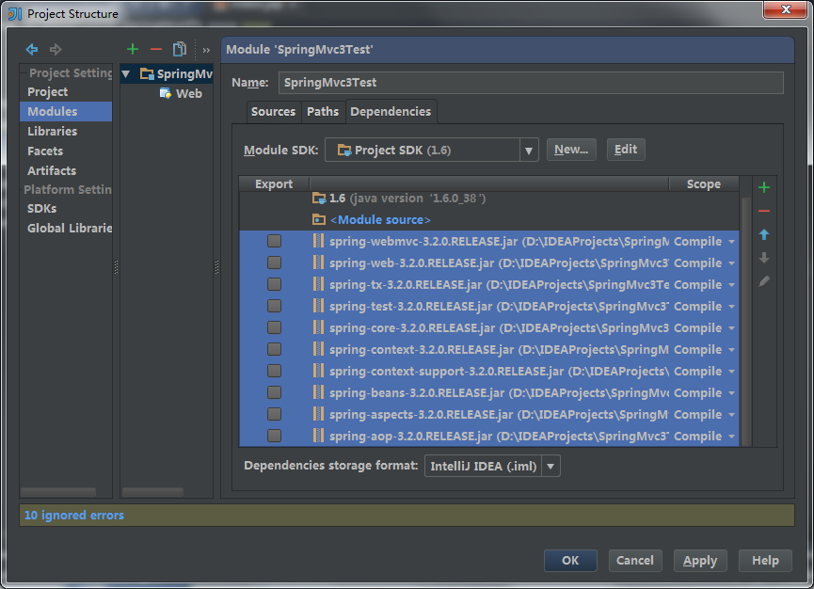

添加后，会提示将所选择的的jar部署到Artifact中，按照提示添加即可（点击解决）。
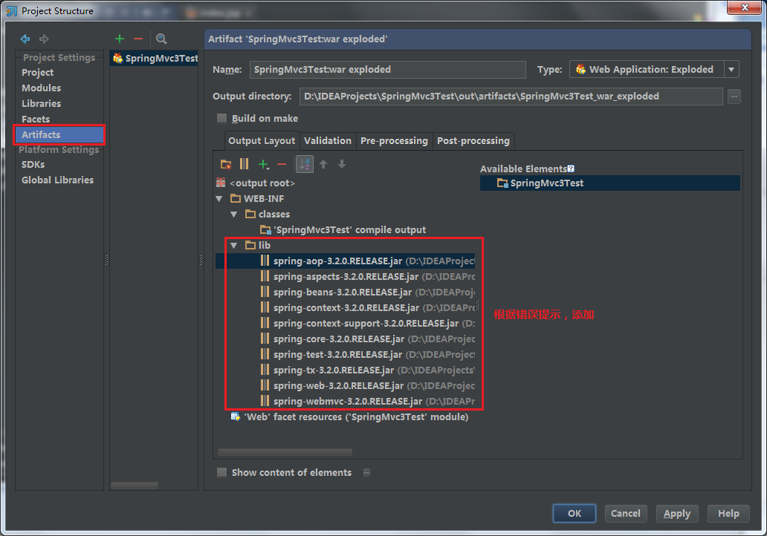

修改输入目录到classes
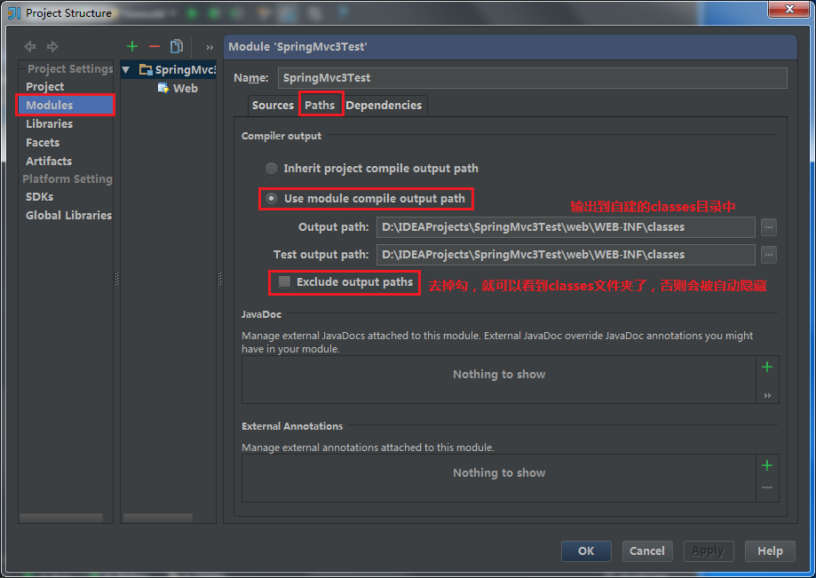

配置Tomcat服务器，按照图示进行选择。
注意：On ‘Update’ actions和On frame deactivation都要选择“Updatre classes and resources”。
